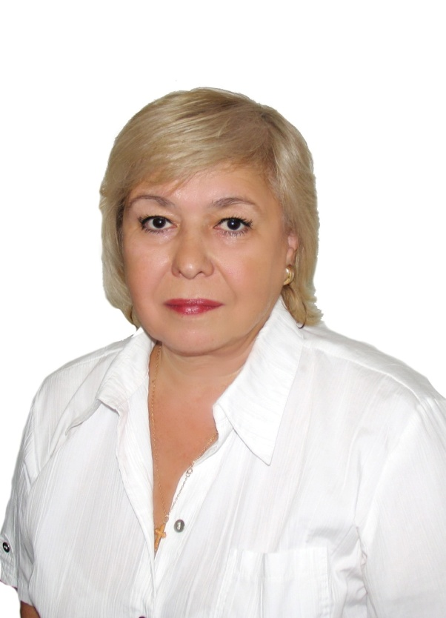

Филипенко Галина Николаевна, преподаватель фортепиано Музыкального кадетского корпуса
им. А. Невского Краснодарского государственного института культуры

Родилась 04 февраля 1957 года.
В 1976 году окончила Краснодарское музыкальное училище им. Н.А. Римского-Корсакова. Присвоена квалификация преподаватель фортепиано, концертмейстер.
В 1985 год окончила Одесскую государственную консерваторию им. А. В. Неждановой. Присвоена квалификация преподаватель фортепиано,
В 2020 году прошла курсы повышения квалификации:
ФГБОУ ВО "Ростовская государственная консерватория им.С.В.Рахманинова" (г. Ростов-на-Дону), дополнительная профессиональная программа "Фортепиано";
ФГБОУ ВО "Армавирский государственный педагогический университет" ( г. Армавир), "Современные образовательные технологии и их использование в учебном процессе вуза".
В 1976-1979 г.г. работала преподавателем фортепиано в Детской школе искусств ст. Динской, Краснодарского края
В 1979-1980 г.г. в Краснодарском государственном институте культуры, работала концертмейстером кафедры оркестрового дирижирования.
С 2017 года по настоящее время работает в Музыкальном кадетском корпусе им. Александра Невского преподавателем фортепиано.

